りんごのおいしさギュっと詰まった
長野県産りんご果汁100％ストレートジュース
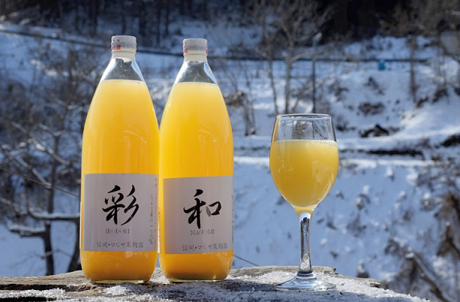

品番 | 規格 | 価格
1 | ３品種ミックスジュース「彩」 3本入り | 2,400円
2 | ３品種ミックスジュース「彩」 6本入り | 4,000円
3 | サンふじ100％「和」 3本入り | 2,400円
4 | サンふじ100％「和」 6本入り | 4,000円
5 | 3品種ミックス・サンふじ100％セット 各3本6本入り | 4,000円
※1本の内容量は1リットルの瓶詰めです。

※送料・消費税込みの価格ですが、沖縄県、一部離島への発送の際は、別途送料700円を頂いております。予めご了承ください。
※ご注文から発送まで、最大で3日間頂いております。余裕を持ってのご注文をお願いします。
※発送希望日を指定したい場合、注文書にて明記をお願いします。記載がない場合、注文を頂いてから3日以内に発送をいたします。
※代金のお支払いは商品到着から2週間以内に、郵便払込にてお願いいたします。また、商品と同時にご請求書と払込用紙を発送させていただいております。
〒389-1101 長野県長野市豊野町川谷990
信州・マルサ果樹園 峯村和哉・三ツ井貞夫
TEL 026-257-3445 FAX 026-257-5235
Mai info@shinsyu-marusa.net
HP http://shinsyu-marusa.net/

信州・マルサ果樹園宛【林檎ジュース注文票】FAX 026-257-5235
お届け先 | 品番 | 数量
ご住所 〒
お名前 ☎ ( )

ご住所 〒
お名前 ☎ ( )

ご住所 〒
お名前 ☎ ( )
送り主
ご住所 〒
お名前 ☎ ( )
発送希望日 月 日(発送から到着まで2～3日かかります)
合計箱数 箱 合計金額 円
●ご意見・ご要望がございましたらお書きください。

